Лекция № 2 (конспект)
План
1.Сдвижение горных пород
2. Безопасная глубина горных работ
3. Охранные целики
При разработке рудных месторождений из недр извлекаются большие объёмы руды. Образуются пустоты, которые постепенно заполняются обрушенными породами. Вначале вокруг пустот развиваются трещины, образуя зону трещиноватости вокруг пустот, затем, после интенсивного трещинообразования начинают обрушиваться породы. Если горные работы производятся на небольшой глубине, обрушения достигают поверхности, выходят на поверхность.
На определенном удалении от пустот образование трещин прекращается, но породы за зоной трещин могут сдвигаться, то на подземных горных работах устанавливают маркшейдеры, используя инструментальные съемки. В магматических породах они сдви мигаются под углом примерно 70⁰. в осадочных – 60⁰. Вертикальные стволы шахт располагают за пределами зон сдвижения пород с учетом бермы безопасности 30 – 50м.
Итак, вокруг пустот, вызванных извлечением руды при добыче, образуется зона обрушения, за ней зона трещинообазования и следующая зона сдижения пород. Угол сдвижения пород – это угол между горизонталью и границей зоны сдвижения. На рис.1, 2 показаны перечисленные зоны и углы этих зон.

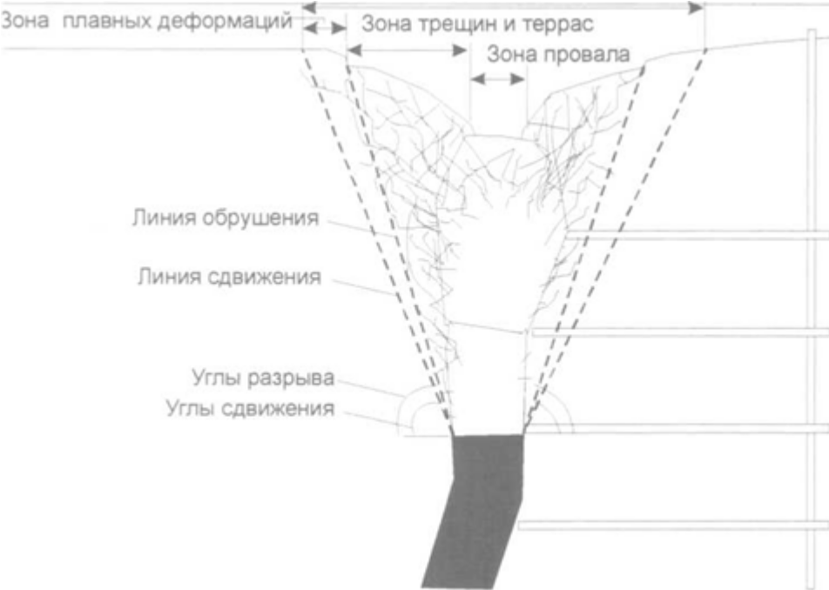

Рис. 1.

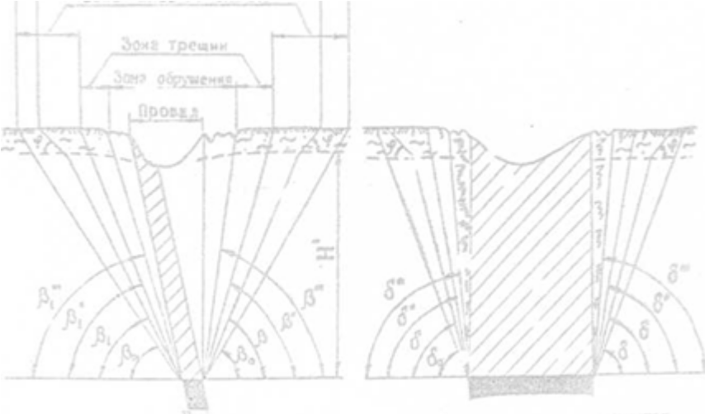

Рис. 2
На рис. 3 показаны учет зон сдвижения для стволов и промплощадки удника.
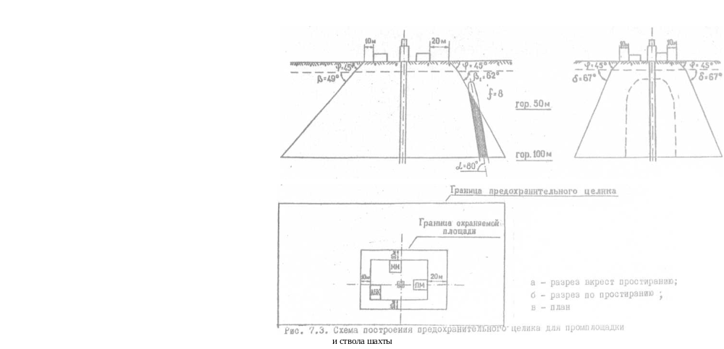

Рис. 3.

Безопасную глубину горных работ ддля горизонтальных и пологих месторождений определяют по формуле
Н_{без.}=К_{без.}m,
где К_{без.} – коэффициент безопасности, он равен для объектов 1-й категории охраны = 150, 2-й – 100, 3-й - 50.
m - мощность месторождения, м.

Безопасная глубина Н_{без} < Н_{зал.}
где Н_{зал.} – глубина залегания месторождения, м.
Если безопасная глубина больше глубины залегания, применяют закладку выработанного пространства:
Кбез = 80 - при сухой закладке;
Кбез = 30 – при гидравлической закладке;
Кбез = 10 – при твердеющей.

Безопасную глубину для крутопадающих месторождений определяют по формуле
Н_{без} = К(300m _{пр}l_{г. пр.}) / ( l_{г. пр} + 74m_{пр} ),
где К – коэффициент, зависящий от крепости пород

f 2-5 5-9 более 9
К 1 0,9 0,8,

m_{пр} – приведенная мощность.
m_{пр} = m – при открытом выработанном пространстве, м;
m_{пр} = m х 0,4 при сухой закладке;
m_{пр} = m х 0,3 – при гидравлической закладке;
m_{пр} = m х 0,2 при твердеющей закладке;
l_{г. пр} – проекция рудного тела на горизонтальную плоскость, м (см. рисунок 1)

l_{г. пр} = H_{м} / tagα.

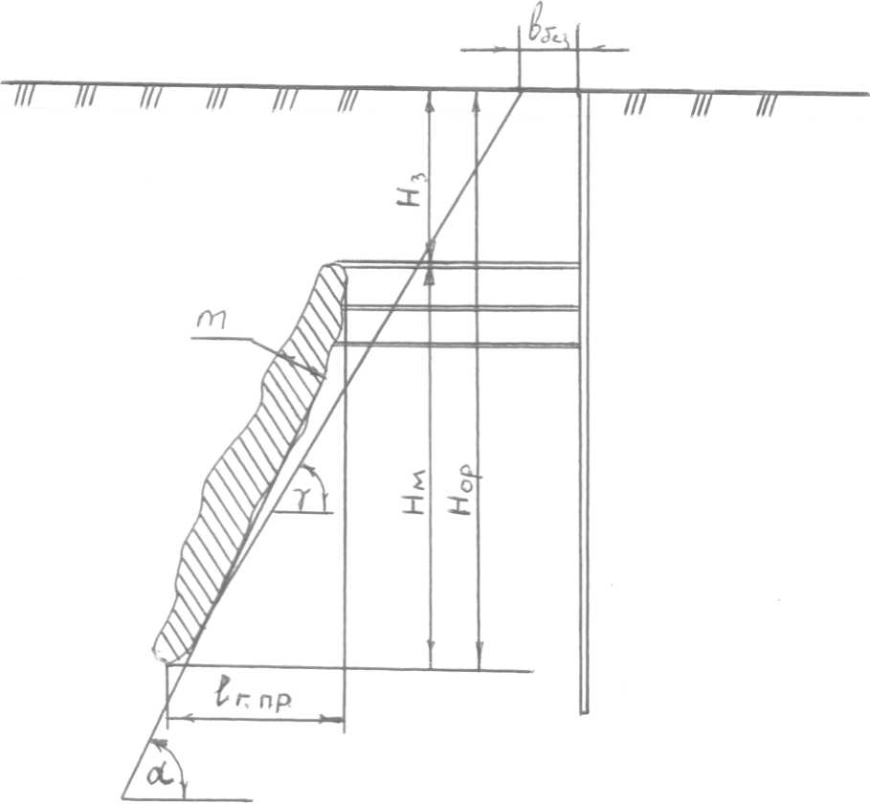

Рисунок 4. Схема к расчету безопасной глубины горных работ

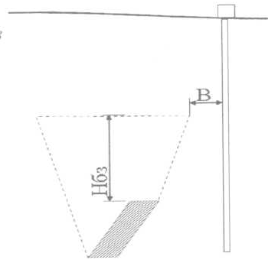

Рис. 5. Бзопасная граница горных работ

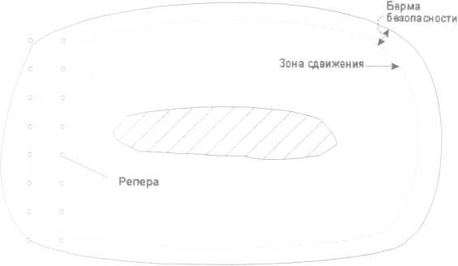

Рис. 6. Опасная эона при ведении горных работ

Если промышленные или гражданские объекты, водоемы и т. д. находятся над рудным месторождением, наклонные стволы проходят по месторождению, вертикальные шахтные стволы пересекают месторождение - оставляют охранные целики. Построение охранных целиков дается в дисциплине маркейдерское дело.

